|  |  |  |
| --- | --- | --- |
| |  | | --- | |  | |  |
| **Přírodní vědy aktivně a interaktivně** | |
| Elektronický materiál byl vytvořen v rámci projektu OP VK CZ.1.07/1.1.24/01.0040 | |
| Zvyšování kvality vzdělávání v Moravskoslezském kraji | |
| Střední průmyslová škola stavební, Havířov, příspěvková organizace | |
|  |  |
|  |  |
| **Název EM** | Zákon zachování mechanické energie |
| **Název sady EM** | CHA_FYZ_16 |
| **Vzdělávací obor** | Fyzika |
| **Vzdělávací oblast** | Člověk a příroda, Informační a komunikační technologie |
| **Autor** | Mgr. Vlastimil Charvát |
| **Ročník** | 1. ročník (Technické lyceum), 1. ročník (pozemní stavitelství) |
| **Anotace** | Ověřit platnost zákona zachování mechanické energie na případě vrhu svislého vzhůru.  Obrázek je vlastní tvorba. |
|  |  |
|  |  |
|  |  |
|  |  |
|  |  |
|  |  |

**ZÁKON ZACHOVÁNÍ MECHANICKÉ ENERGIE**

**Cíl**

Ověřit platnost zákona zachování mechanické energie při vrhu svislém vzhůru.

**Pomůcky**

* senzor pohybu
* váha
* míček

**Teorie**

V izolované soustavě těles platí zákon zachování mechanické energie, tj. platí, že součet kinetické a potenciální energie částic, z nichž se daná soustava skládá, zůstává konstantní. Hodíme-li míček vrhem svislým vzhůru, můžeme na základě změřených údajů o rychlosti a poloze míčku stanovit v různých místech jeho kinetickou i potenciální energii a ověřit tak platnost tohoto zákona.

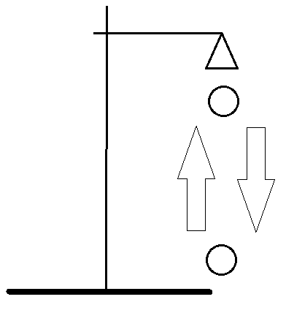**Provedení**

* vážením stanovíme hmotnost míčku
* umístíme senzor pohybu tak, aby snímal pohyb míčku po celou dobu vrhu (např. viz obrázek)
* míček vrhneme svislým vrhem vzhůru a snímáme celý jeho pohyb (je možná i varianta snímání pohybu včetně následného volného pádu)
* získaná data o čase (**t**) a poloze míčku (**s**) a jeho rychlosti (**v**) vyexportujeme, např. do Excelu

**Zpracování v Excelu**

* do 1. sloupce umístíme data o čase, do 2. sloupce data o poloze a do 3. sloupce data o rychlosti míčku
* v následujícím sloupci provedeme výpočet **kinetické energie** pro jednotlivé polohy
* v dalším sloupci provedeme výpočet **potenciální energie** pro jednotlivé polohy
* v posledním sloupci provedeme výpočet **celkové mechanické energie** pro jednotlivé polohy míčku, jako součet potenciální a kinetické energie v jednotlivých časech měření.

**PRACOVNÍ LIST PRO STUDENTA**

Jméno: ………………………………………………….. Třída: ………… Datum: ………………………………

**Slovníček pojmů**

Za použití dostupných zdrojů vysvětlete dané pojmy, případně zapište vztah.

**Kinetická energie – vzorec.**

|  |
| --- |
|  |

**Tíhové zrychlení – hodnota.**

|  |
| --- |
|  |

**Potenciální energie – vzorec.**

|  |
| --- |
|  |

**Vrh svislý vzhůru – popis.**

|  |
| --- |
|  |

**Teoretická příprava úlohy**

*Hypotéza*

H1: Součet potenciální a kinetické energie bude ve všech časech měření konstantní.

**Údaje zpracované v excelu:**

|  |  |  |  |  |  |
| --- | --- | --- | --- | --- | --- |
| hmotnost míčku: (kg) | |  |  |  |  |
|  |  |  |  |  |  |
| **čas** | **dráha** | **rychlost** | **kinetické energie** | **potenciální energie** | **celková mechanická energie** |
| **t / s** | **s / m** | **v / m.s-1** | **Ek / J** | **Ep / J** | **Ec / J** |
|  |  |  |  |  |  |
|  |  |  |  |  |  |
|  |  |  |  |  |  |
|  |  |  |  |  |  |
|  |  |  |  |  |  |
|  |  |  |  |  |  |
|  |  |  |  |  |  |
|  |  |  |  |  |  |
|  |  |  |  |  |  |
|  |  |  |  |  |  |
|  |  |  |  |  |  |
|  |  |  |  |  |  |
|  |  |  |  |  |  |
|  |  |  |  |  |  |
|  |  |  |  |  |  |
|  |  |  |  |  |  |
|  |  |  |  |  |  |

**Závěr**

1. Byla potvrzena hypotéza H1?

|  |
| --- |
|  |

1. Pokud naměřená data nepotvrdila hypotézu nebo se vyskytly nějaké odchylky od teoretických hodnot, uveďte jejich možné příčiny.

|  |
| --- |
|  |